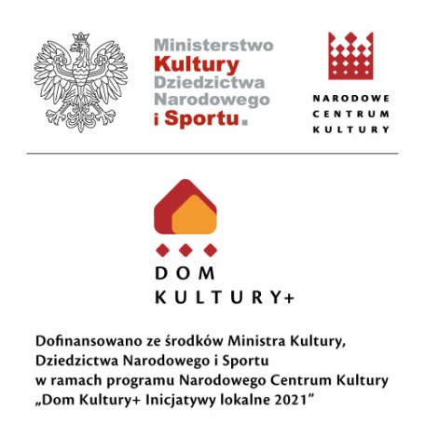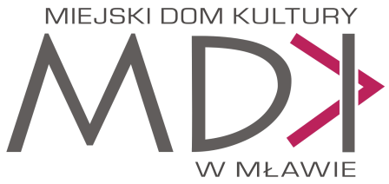

REGULAMIN KONKURSU FILMOWEGO - „Mława – nasze miasto” realizowanego w ramach projektu „Kino na Starym Rynku”

§ 1
Przedmiot konkursu
- Przedmiotem konkursu jest stworzenie filmu pod hasłem „Mława – nasze miasto”, dotyczącego miasta Mławy, jej mieszkańców oraz środowiska lokalnego.
§ 2
Cele konkursu
- Popularyzacja wśród młodzieży i dorosłych działania w środowisku lokalnym.
- Współpraca i nawiązanie nowych więzi pomiędzy mieszkańcami podczas wykonywania pracy konkursowej.
- Budowanie i wzmacnianie tożsamości regionalnej i lokalnej oraz promocja miasta.
- Rozwijanie zdolności artystycznej młodych mieszkańców.

§ 3
Organizatorzy konkursu
- Organizatorem konkursu są autorzy projektu „Kino na Starym Rynku” realizowanego w konkursie na otwarte inicjatywy kulturalne w ramach projektu „Dialogiem i działaniem zmieniamy świat” orgaznizowanym przez Narodowe Centrum Kultury.
§ 4
Uczestnicy konkursu
- Uczestnikami konkursu mogą być wszyscy mieszkańcy Mławy bądź powiatu mławskiego urodzeni w latach 1995-2007.
- Nieletni uczestnicy konkursu muszą posiadać zgodę* rodzica/opiekuna prawnego.
- Udział w konkursie można wziąć indywidualnie lub w grupach liczących maksymalnie 5 osób.

§ 5
Zasady konkursu
- Zadaniem konkursowym jest wyreżyserowanie, zmontowanie oraz całościowe samodzielne wykonanie krótkiego filmu promującego miasto Mława.
- Czas trwania filmu nie powinien przekraczać 3 minut.
- Praca powinna być wykonana samodzielnie przez uczestników konkursu.
- Do konkursu można zgłosić tylko jeden film.
- Do pracy konkursowej powinien być dołączony formularz zgłoszeniowy.

§ 6
Kryteria oceny
- Przy ocenie prac konkursowych komisja (autorzy projektu) weźmie pod uwagę:
- zgodność z tematyką konkursu i jej trafne przedstawienie
- walory estetyczne pracy
- oryginalność oraz pomysłowość
- zaangażowanie społeczności lokalnej

§ 7
Terminy i zasady składania prac
- Prace należy przesłać internetowo w formie załącznika na maila pwkdw.blind@gmail.com wraz z formularzem zgłoszeniowym* i ewentualną zgodą opiekuna prawnego/rodzica. Możliwe jest również dostarczenie pracy do recepcji Miejskiego Domu Kultury w Mławie, ul. Stary Rynek 13 w formie pendrive/USB.
- Zgłoszenia trwają od 2 sierpnia 2021r. (godzina 10:00) do 19 sierpnia 2021r. (godzina 23:59).

§ 8
Wyniki konkursu
- Ogłoszenie wyników nastąpi 21 sierpnia 2021r. podczas wydarzenia „Kino na Starym Rynku”.

§ 9
Nagrody
- Wręczenie nagród nastąpi w tym samym czasie co ogłoszenie wyników.
- Przewidziana jest nagroda główna dla zwycięzcy/zwycięzców oraz dwie nagrody specjalne (wyróżnienia).
- Projekcja zwycięskiego filmu odbędzie się dwukrotnie podczas wydarzenia „Kino na Starym Rynku”.
- W przypadku nieobecności laureatów konkursu w dniu ogłoszenia wyników, odbiór nagrody nastąpi po indywidualnym uzgodnieniu przez obie strony dogodnego terminu.

§ 10
Postanowienia końcowe
- Przystąpienie do konkursu oznacza akceptację regulaminu.
- Warunkiem niezbędnym do wzięcia udziału jest wypełnienie formularza zgłoszeniowego oraz w przypadku osób małoletnich podpisanie zgody opiekuna prawnego/rodzica.

*Formularz zgłoszeniowy znajduje się poniżej i należy go dołączyć do zgłoszenia wraz z filmem oraz ewentualną zgodą opiekuna prawnego/rodzica.

FORMULARZ ZGŁOSZENIOWY DO KONKURSU FILMOWEGO
„Mława – nasze miasto”
Dane uczestnika/uczestników:
- Tytuł filmu:

- indywidualny uczestnik
kilku uczestników (grupa)

- Imię i nazwisko uczestnika/uczestników:
- Wiek uczestnika/uczestników
- Numer telefonu do kontaktu:
- E-Mail do kontaktu:

- Adres zamieszkania uczestnika/uczestników:
Oświadczam, iż zapoznałam(em) się z regulaminem konkursu „Mława - nasze miasto”, który akceptuję i zobowiązuję się stosować do jego postanowień.
__________________________ __________________________________
(podpis uczestnika/uczestników) (podpis rodzica/opiekuna prawnego w
przypadku osób małoletnich )**
Wyrażam zgodę na przetwarzanie przez organizatora konkursu „Mława – nasze miasto” moich danych osobowych zawartych w niniejszym formularzu zgłoszeniowym na potrzeby przeprowadzenia konkursu „Mława – nasze miasto”, zgodnie z art. 6 ust. 1 lit. a rozporządzenia Parlamentu Europejskiego i Rady (UE) 2016/679 z dnia 27 kwietnia 2016 r. w sprawie ochrony osób fizycznych w związku z przetwarzaniem danych osobowych i w sprawie swobodnego przepływu takich danych oraz uchylenia dyrektywy 95/46/WE (RODO) w zakresie niezbędnym do prawidłowego przeprowadzenia Konkursu, wyłonienia Laureatów i osób wyróżnionych, przyznania nagród oraz w celach promocji i informacji o Konkursie.
__________________________
(podpis uczestnika/uczestników)
**Ja niżej podpisany/a (imię i nazwisko rodzica/opiekuna prawnego) _____________________________
jako rodzic/opiekun prawny dziecka (imię i nazwisko ) ________________________________________
wyrażam zgodę na udział w konkursie filmowym „Mława – nasze miasto”. Jednocześnie oświadczam, że zapoznałem/am się z treścią regulaminu konkursu oraz zasadami przetwarzania danych osobowych.
_______________________________
(podpis rodzica/opiekuna prawnego)

